附件1

零散种养户销售食用农产品产地证明（格式）
广东省广州市增城区 镇（街） 村（居）
零散种养户销售食用农产品产地证明（副本）
发证日期： 年 月 日 编号：
生产者： 电话：
生产者有效证件及号码：
产品名称及数量：
收获日期：
运销商： 电话：
经办人： 电话：
………………………………………………………………………
广东省广州市增城区 镇（街） 村（居）
零散种养户销售食用农产品产地证明（正本）
发证日期： 年 月 日 编号：
生产者： 电话：
生产者有效证件及号码：
产品名称及数量：
收获日期：
运销商： 电话：
证明出具单位（盖章）：
经办人： 电话：
说明：
一、产地证明的基本联次为二联，第一联为副本联，开证方留存备查，并作为验旧换新的依据；第二联为正本联，作为市场准入凭证。
二、在出具证明时，必须做到按编号顺序填开，填写项目使用全称，内容真实，字迹清楚，内容完全一致，并在正本联加盖出具单位印章。
三、出具的产地证明副本应留存一年。

附件2

生产企业销售食用农产品产地证明
广东省广州市增城区农产品产地证明（副本）
发证日期： 年 月 日 编号：
生产企业：
生产企业地址：
产品名称及数量：
收获日期：
运销商： 电话：
经办人：
………………………………………………………………………
广东省广州市增城区农产品产地证明（正本）
发证日期： 年 月 日 编号：
生产企业：
生产企业地址：
产品名称及数量：
收获日期：
运销商： 电话：

证明出具单位（盖章）：
经办人：
说明：
一、产地证明的基本联次为二联，第一联为副本联，开证方留存备查，并作为验旧换新的依据；第二联为正本联，作为市场准入凭证。
二、在出具证明时，必须做到按编号顺序填开，填写项目使用全称，内容真实，字迹清楚，内容完全一致，并在正本联加盖出具单位印章。
三、出具的产地证明副本应留存一年。
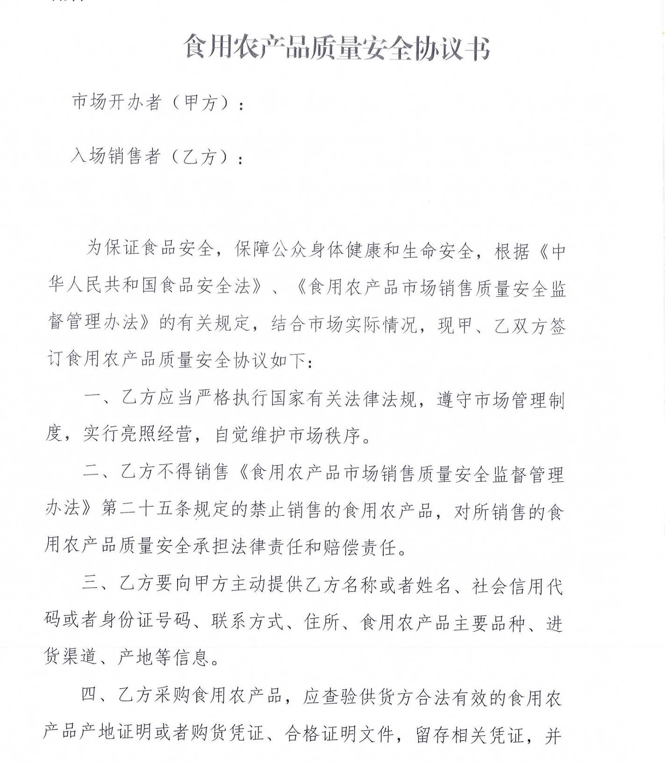
附件3
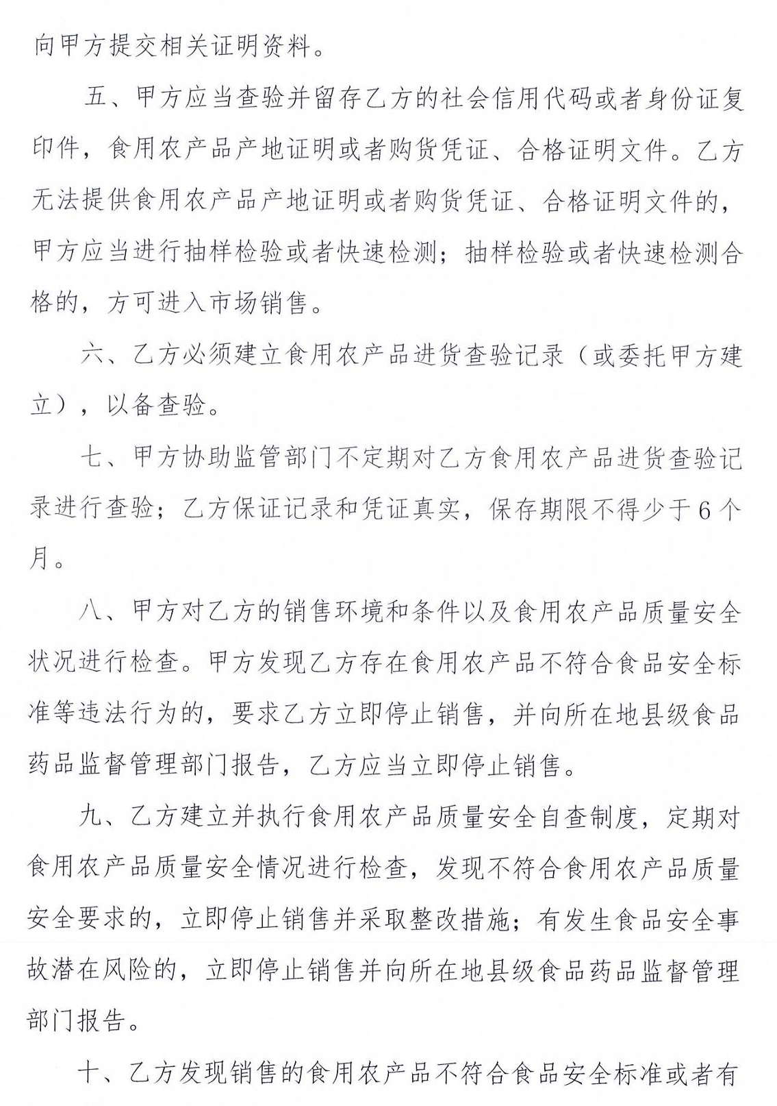
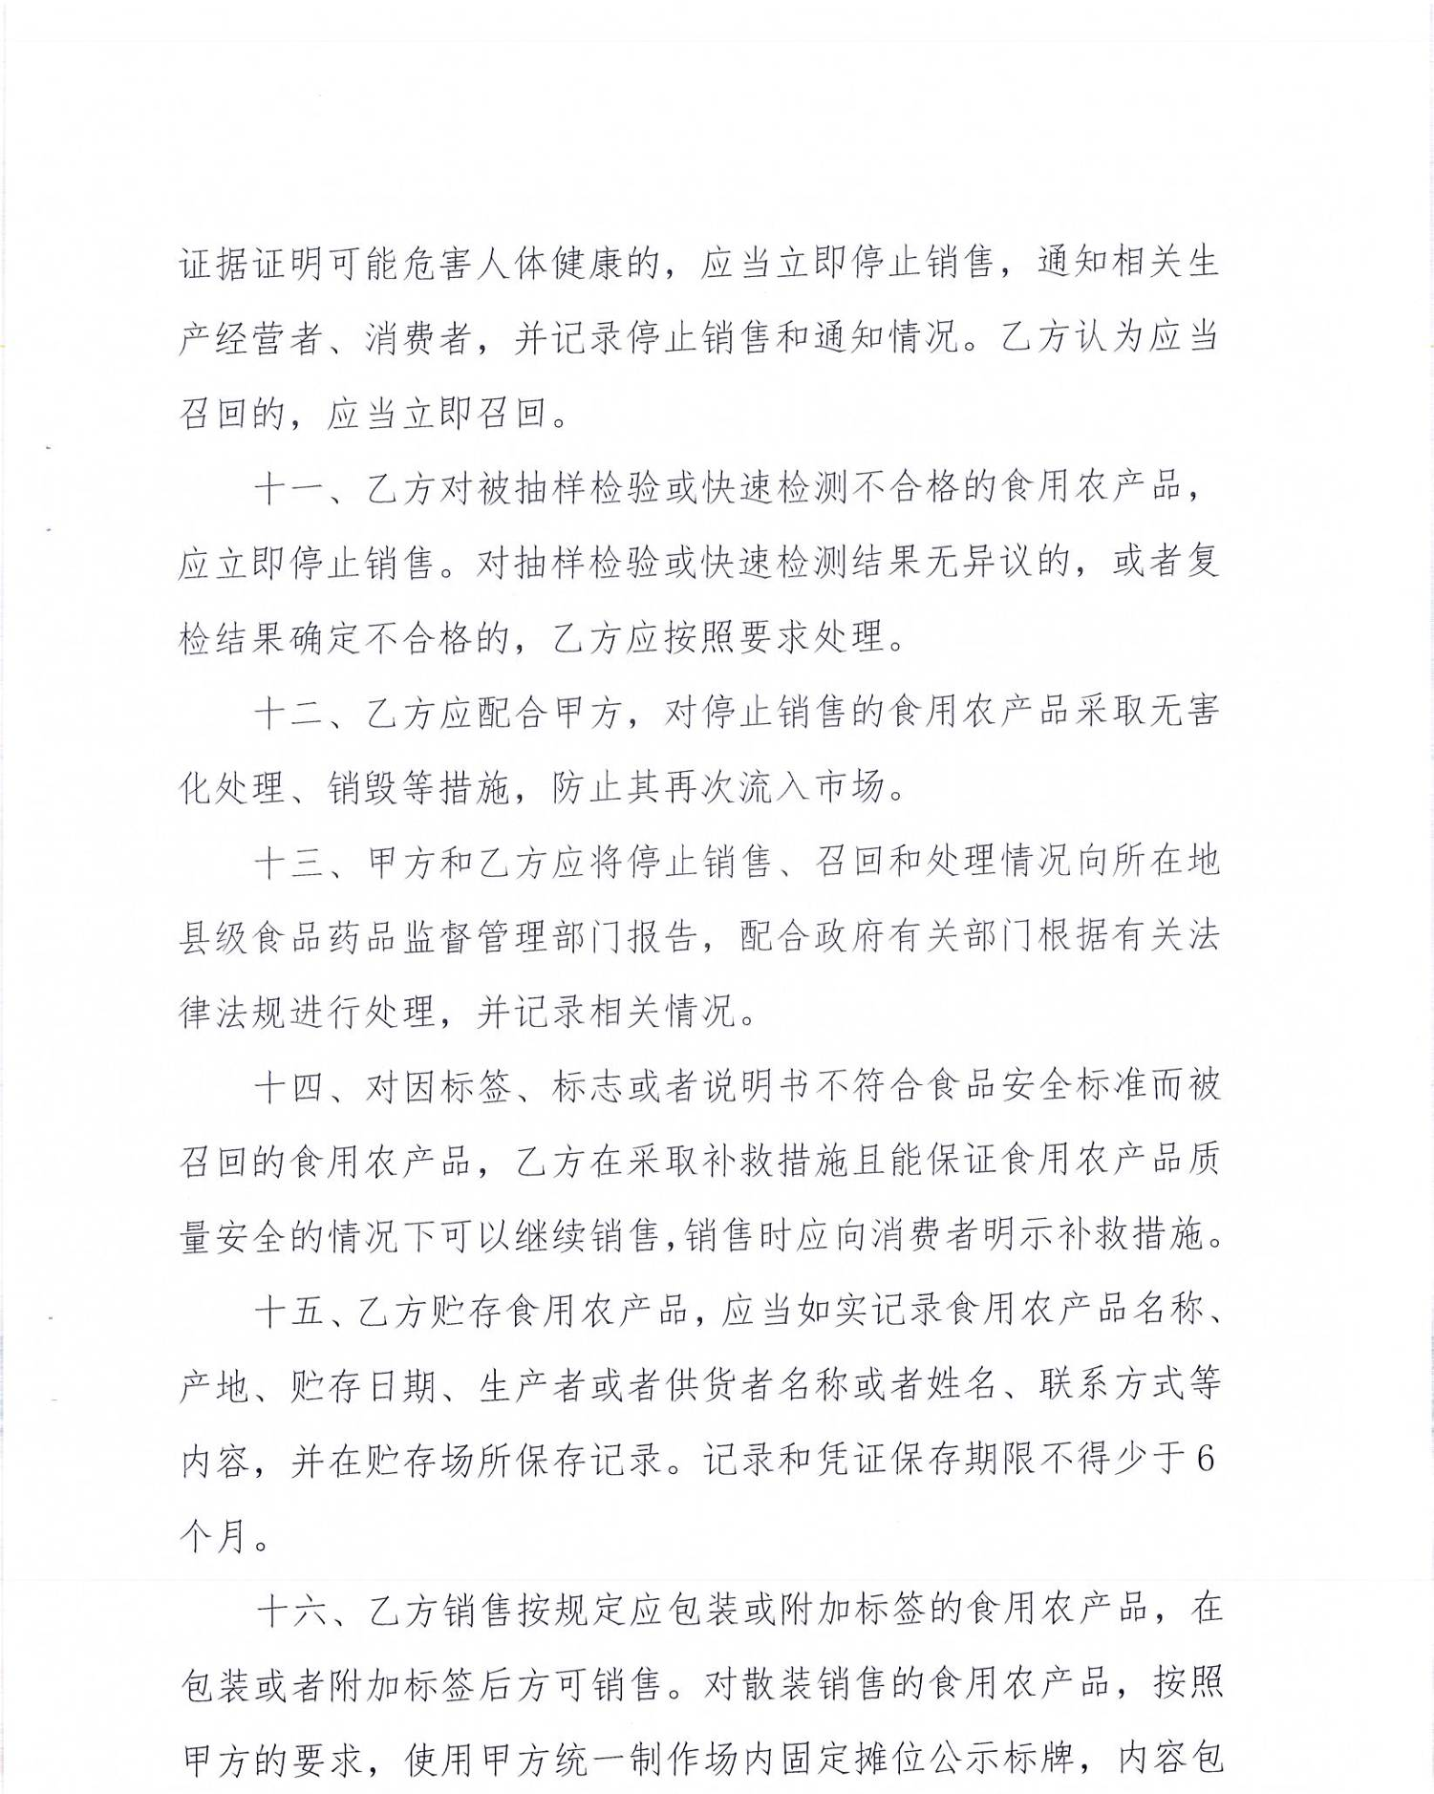
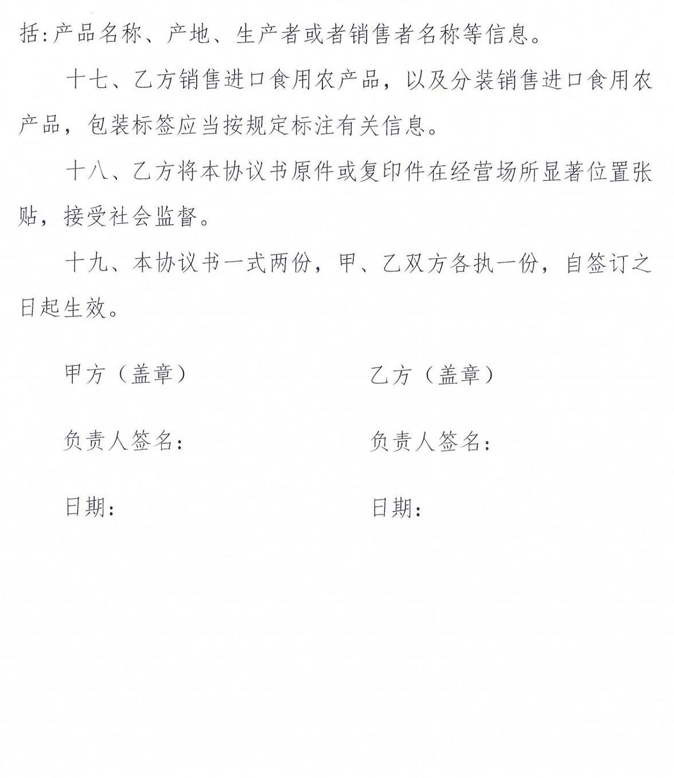
附件4

入场食用农产品销售者基本信息表

建立时间： 年 月 日
经营者姓名 |  | 法定代表人/负责人
住所/经营地址 |  | 营业执照号码/社会信用代码/身份证号码
联系人 |  | 联系电话
主要经营品种 | 蔬菜□ 水果□ 肉类□ 水产品□ 禽类□ 蛋类□  粮食□ 其他□
主要进货来源 |  | 主要货源产地
负责人签名（经营者盖章）：
附件5
广州市增城区食用农产品快速检测情况报表
采样单位： 采样时间： 年 月 日
序号 | 样品名称 | 样品来源 | 被抽样单位（人） | 抽样地址 | 检测时间 | 检测项目 | 检测人 | 检测结果 | 不合格处理情况 | 备注
1
2
3
4
5
6
7
8
9
10
11
12
13
14
15
16
17
18
19
20

抽样检验要求：
 食用农产品批发市场应当每天对进场的食用农产品进行抽样检验，检验批次每天不少于20批次。其中水果、蔬菜应重点检测农药残留；水产品应当重点检测兽药残留、非法添加物；生猪产品应当每月定期重点检测瘦肉精项目检测。其他项目可视情况自行定期抽检。
 食品批发市场、农贸（肉菜）市场及大型超市应当每天对进场的食用农产品进行抽样检验，检验批次每天不少于10批次。其中水果、蔬菜应重点检测农药残留；水产品应当重点检测兽药残留、非法添加物；生猪产品应当每月定期重点检测瘦肉精项目检测。其他项目可视情况自行定期抽检。
 水果、蔬菜、生猪产品、水产品的检测比例根据市场规模自行调整，生猪产品、水产品每月最低不能少于1批次（场内无该类产品销售的情况除外）。
填报要求：
“样品来源”一栏填写样品从何处购进，即从哪个市场哪个档口进的货（以有效进货单据为准，无单据佐证的请在备注栏备注）。如果是自产自销的食用农产品，直接填写自产自销即可。
 如果样品检测合格，“不合格处理情况”一栏无需填写。
 请如实填报检测信息，并于每周五下午下班前报送至所属辖区食品药品监督管理所。
附件6

各镇街食药监所地址和联系电话

序号 | 名称 | 地 址 | 联系电话 | 传真电话
1 | 荔城所 | 荔城街荔景大道22号（俊宏羽毛球馆旁） | 32632055 | 32632101
2 | 增江所 | 增江街东桥东路9号1楼 | 82718362 | 82718202
3 | 朱村所 | 朱村街朱村大道西85号 | 82852026 | 82852026
4 | 永宁所 | 永宁街城管中队楼下（新兴公路和永顺大道交界处） | 82988712 | 82988712
5 | 新塘所 | 新塘镇荔新十二路96号16幢112房（长风东部辅料城内） | 32859127 | 32859127
6 | 石滩所 | 石滩镇三江中山中路19号（三江旧政府内） | 82918026 | 82918026
7 | 中新所 | 中新镇中福路30号（镇政府大院内） | 32983362 | 32983362
8 | 派潭所 | 派潭镇派潭大道中253号 | 82823363 | 82823363
9 | 正果所 | 正果镇清桥路43号 | 82818002 | 82818002
10 | 小楼所 | 小楼镇增派公路小楼段自来水公司三楼 | 82840081 | 82840081
11 | 仙村所 | 仙村镇运河西路5号 | 32922911 | 32922326

附件7

广东省食用农产品批发市场销售凭证
（XXX市场）
编号（市场统一设定流水编码）
购买者名称： 购买者地址：
销售日期： 年 月 日
品种 | 产地（生产者） | 数量  （公斤） | 单价  （元/公斤） | 金额（元）
销售者名称： 签名或盖章：
地址（档口编号）： 联系电话：

本销售凭证一式两联，一联作为销售者的销货凭证和销售台账，另一联作为购买者的购货凭证和进货查验凭证。
附件8

增城区食用农产品产地准出工作“一月一汇报”信息表

填报单位（加盖印章）： 填报日期： 年 月 日
序号 | 类别 | 工作情况 | 存在问题  及困难 | 下一步工作计划  及建议 | 备注
1 | 农产品生产企业、农民专业合作经济组织、家庭农场
2 | “三品一标”认证企业
3 | 接入“广州市农产品质量安全溯源管理平台”企业
4 | 零散种养户

公开方式：主动公开

抄送：区委、区人大常委会、区政府、区政协领导同志及区纪委负责同志，区委各部委办，区人大办，区政协办，开发区党政办，区武装部，区法院，区检察院，各人民团体。

